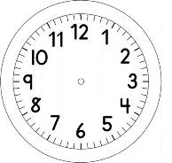
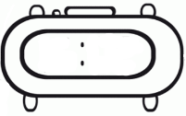

INÍCIO:

PORTUGUÊS
- OBSERVE AS FIGURAS.
- LEIA.
- COMPLETE AS PALAVRAS COM AS LETRAS QUE ESTÃO FALTANDO.

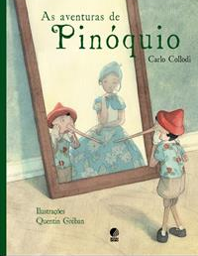

LIVRO
O

GEPETO PEGOU SUAS FERRAMENTAS E COMEÇOU A CONSTRUIR O BONECO.
O
F |  |  |  |  | M |  |  |  |  | S
O
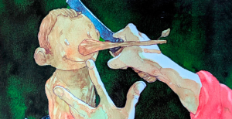

TÉRMINO:

 | E |  |  |  | O

